Лабораторна робота №4

***Знайомство з тегами мови HTML: форми***

**Завдання:**

**1. Створити файл form1.html і реалізувати 2 варіанти форми реєстрації користувача:**

***Результат:***

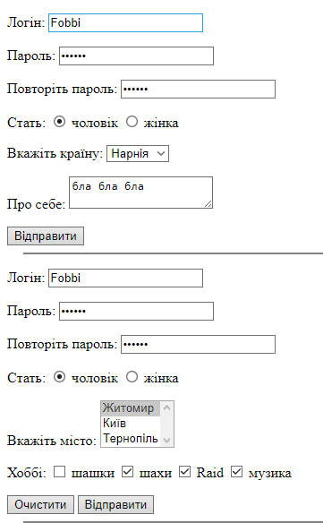

**2. Вивчити тег output.**

**Розробити розрахункову форму наступного виду:**

**1. Ваша вага;**

**2. Калькулятор додавання двох чисел**

**3. Поточне значення тегу rang;**

**4. Фінансовий калькулятор, який збільшує кількість годин на годину ставку і додає податок (0.30) для отримання кінцевого результату.**

***Результат:***

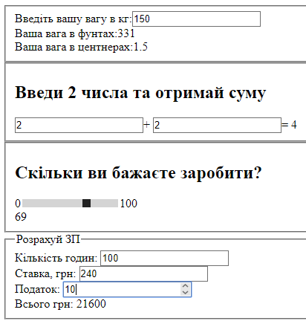

***Лістинг:***

<!DOCTYPE html>

<html lang="en">

<head>

    <meta charset="UTF-8">

    <title>Title</title>

    <style>

        td{

            border: 1px solid black;

        }

    </style>

</head>

<body>

<form>

    <p><label>Логін: </label><input type = "text"></p>

    <p><label>Пароль: </label><input type = "password"></p>

    <p><label>Повторіть пароль: </label><input type = "password"></p>

    <p><label>

        Стать:

        <input type = "radio" name="sex"> чоловік

        <input type = "radio" name = "sex"> жінка

    </label></p>

    <p><label>Вкажіть країну: </label>

    <select>

        <option>Україна</option>

        <option>Нарнія</option>

        <option>США</option>

    </select>

    </p>

    <p>

        <label>Про себе: </label>

        <textarea></textarea>

    </p>

    <input type = "submit" value="Відправити">

</form>

<hr noshade="true" width="98%">

<form>

    <p><label>Логін: </label><input type = "text"></p>

    <p><label>Пароль: </label><input type = "password"></p>

    <p><label>Повторіть пароль: </label><input type = "password"></p>

    <p><label>

        Стать:

        <input type = "radio" name = "sex"> чоловік

        <input type = "radio" name = "sex"> жінка

    </label></p>

    <p><label>Вкажіть місто: </label>

        <select size="3">

            <option>Житомир</option>

            <option>Київ</option>

            <option>Тернопіль</option>

        </select>

    </p>

    <p>

        <label>Хоббі: </label>

        <label><input type="checkbox"> шашки</label>

        <label><input type="checkbox"> шахи</label>

        <label><input type="checkbox"> Raid</label>

        <label><input type="checkbox"> музика</label>

    </p>

    <input type = "submit" value="Очистити">

    <input type = "submit" value="Відправити">

</form>

<hr noshade="true" width="98%">

<form>

<fieldset oninput="pound.value =(kg.value/0.45359237).toFixed(0), cent.value = (kg.value/100).toFixed(1)">

    <label>Введіть вашу вагу в кг:<input type = "number" name = "kg"></label><br>

    <label>Ваша вага в фунтах:<output name = "pound"></output></label><br>

    <label>Ваша вага в центнерах:<output name = "cent"></output></label><br>

</fieldset>

</form>

<form>

<fieldset oninput="sum.value = parseInt(first.value)+parseInt(sec.value)">

    <h2>Введи 2 числа та отримай суму</h2>

    <label><input type = "number" name = "first">+</label>

    <label><input type = "number" name = "sec">=</label>

    <output name = "sum"></output>

</fieldset>

</form>

<form>

<fieldset oninput="sum.value = first.valueAsNumber">

    <h2>Скільки ви бажаєте заробити?</h2>

    <label>0<input type = "range" name = "first">100</label><br>

    <output name = "sum"></output>

</fieldset>

</form>

<form>

    <fieldset oninput="salary.value = (parseInt(hour.value) * parseInt(amount.value) - ((parseInt(hour.value) * parseInt(amount.value))*tax.value/100).toFixed(2))"><legend>Розрахуй ЗП</legend>

    <label>Кількість годин: <input type = "number" name = "hour"></label><br>

    <label>Ставка, грн: <input type = "number" name = "amount"></label><br>

    <label>Податок: <input type = "number" name = "tax"></label><br>

    <label>Всього грн: <output name = "salary"/></label>

    </fieldset>

</form>

</body>

</html>